Reflexión
¿Por qué usar un manejador de dependencias como Maven facilita la actualización y mantenimiento del proyecto?
Porque Maven te evita hacer trabajo manual, reduce errores y simplifica las actualizaciones; además de que todo está en un solo archivo (pom.xml) limpio y claro.

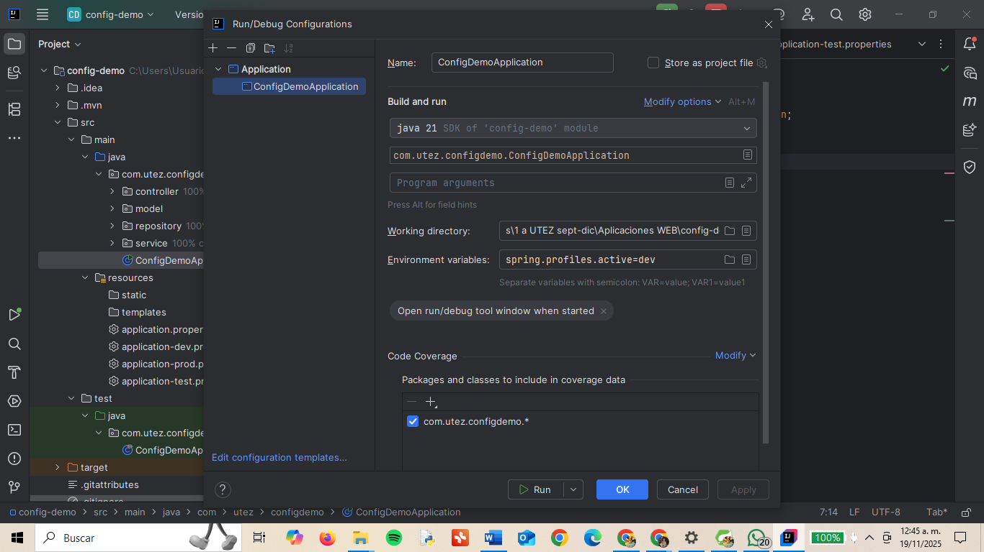

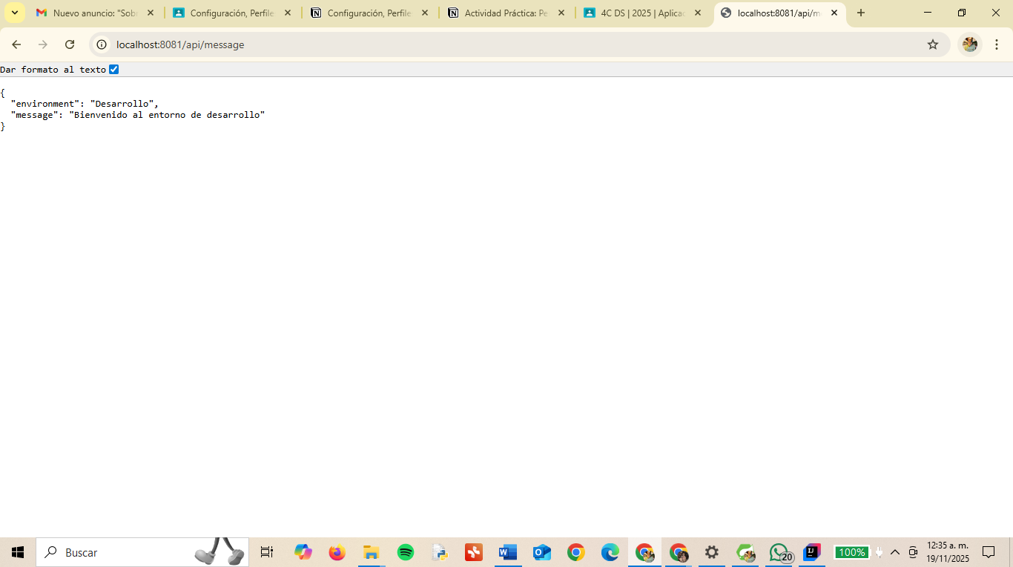

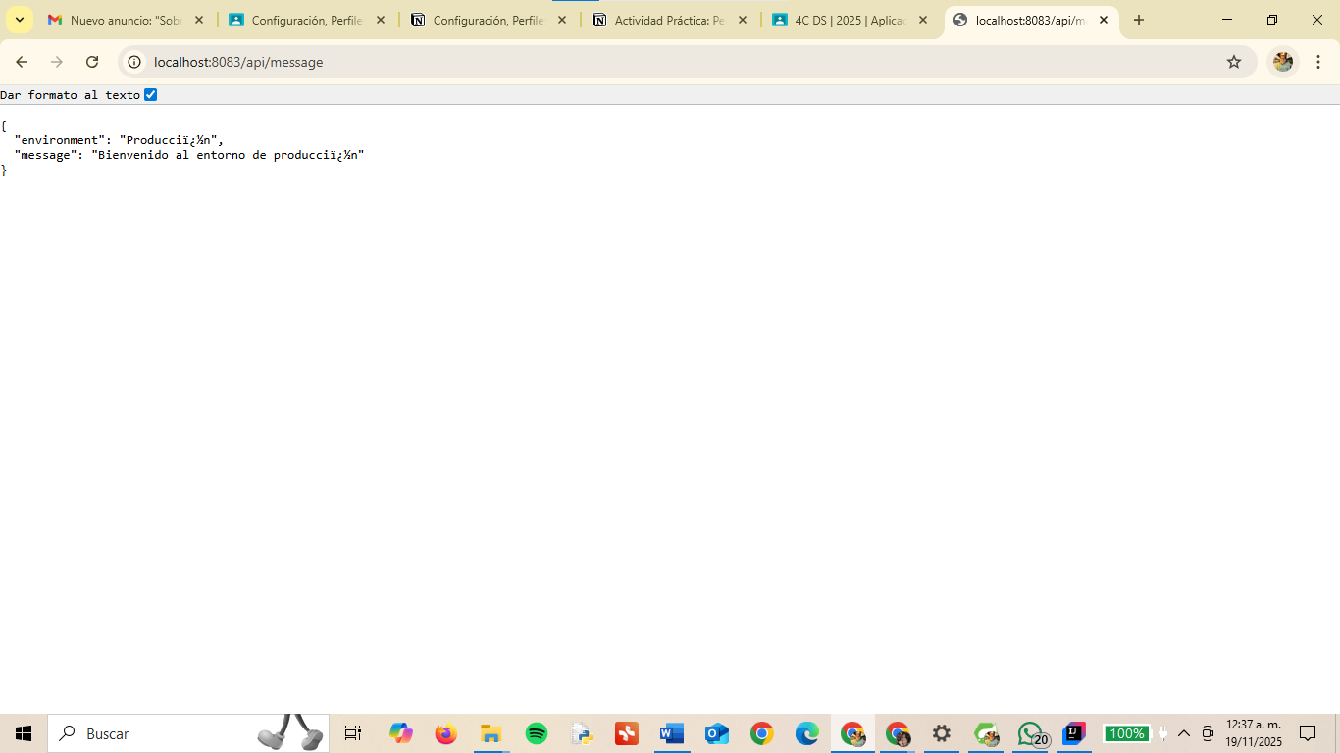

- ¿Qué diferencia hay entre definir el perfil activo en application.properties y configurarlo desde IntelliJ IDEA?
- ¿Cómo podrías usar esta misma configuración al desplegar la aplicación en un servidor real (como AWS o un VPS)?
- ¿Qué ventajas tiene manejar las variables y puertos desde perfiles separados?

1. Diferencia entre definir el perfil activo en application.properties y configurarlo desde IntelliJ IDEA

En application.properties el perfil queda fijo dentro del proyecto y cuando se configurar el perfil desde IntelliJ IDEA solo es temporal.

2. ¿Cómo usar esta misma configuración al desplegar en un servidor real (AWS, VPS, etc.)?
Como en los servidores no usamos IntelliJ, el perfil se tiene que activar mediante las variables del entorno y los comandos; declarando el perfil que se vaya a utilizar (dev, test o prod) sin necesidad del IDE.

3. Ventajas de manejar variables y puertos desde perfiles separados

Permite entornos completamente aislados; diferentes configuraciones para diferentes necesidades (dev, test o prod); evita errores graves; facilita el despliegue y proporciona más seguridad.

Bonus!!
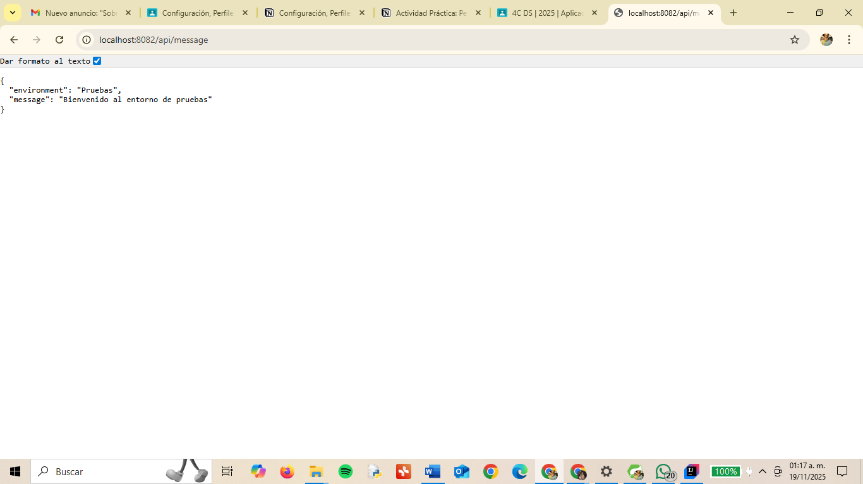
Con: -Dspring.profiles.active=test

